**Dokumentasi Chat Service Client-Server**



**Kelas :**

**Pemrograman Jaringan B**

**Oleh :**

**Bobbi Aditya (05111740000099)**

**Institut Teknologi Sepuluh Nopember**

**Surabaya**

**2020**

# Service

Service ini merupakan service client server yang berfungsi untuk mengirimkan pesan dari satu user ke user lainnya. Server bertindak sebagai tempat penyimpanan data dan tempat diprosesnya data yang dikirimkan oleh client. Client adalah program yang dijalankan oleh user untuk mengakses seluruh fitur yang dimiliki oleh service.

# Format Data

Komunikasi antara server dan client dikirimkan ke socket dengan mengirimkan teks alfanumerik dengan format:

“(command) *spasi * (parameter) *spasi* (parameter)”

Contohnya adalah:

“auth messi surabaya”

Nama command di atas adalah **auth** dengan 2 parameter **messi** dan **surabya**. Penjelasan mengenai fitur ini akan dijelaskan lebih lanjut di bagian selanjutnya.

# Fitur

## Authentication/login

1. Deskripsi dan Tujuan

Dalam fitur ini kita melakukan proses autentikasi user berdasarkan username dan password yang diinputkan. Jika username diinputkan terdaftar pada list user dan password yang diinputkan sesuai, maka user akan diberi token id sehingga bisa mengakses fitur-fitur lainnya. Jika user tidak terdaftar atau password yang dimasukkan salah, maka akan muncul error message.

Token id user akan disimpan di dalam service dan ditambahkan ke variable session yang ada dalam service

1. Parameter Input

Parameter input dari fitur ini adalah:

Auth *spasi* username *spasi* password

1. Hasil Keluaran

Jika proses autentikasi berhasil maka akan muncul pesan:

username “*nama*_user” logged in, token “*token*”

Jika proses autentikasi gagal maka akan muncul pesan:

Error, User tidak ada

1. Contoh

* Contoh proses autentikasi berhasil:

Command yang digunakan adalah “auth messi surabaya”

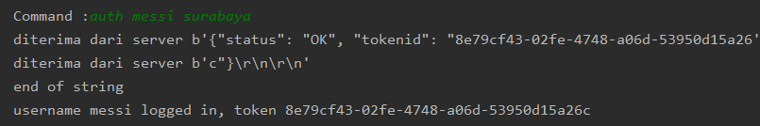

* Contoh proses autentikasi gagal:

Command yang digunakan adalah “auth tes tes”

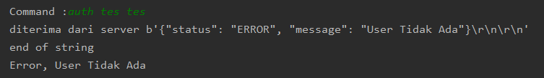

## Send Message

1. Deskripsi dan Tujuan

Dalam fitur ini kita dapat mengirimkan sebuah pesan kepada user lain yang kita inginkan. User yang mau kita kirimkan pesan harus terdaftar dalam list user pada service. Pesan yang kita kirimkan kepada user lain ini nantinya akan masuk kedalam inbox user tersebut.

1. Parameter Input

Parameter input dari fitur ini adalah:

Send *spasi* user_tujuan *spasi* (pesan)

1. Hasil Keluaran

Jika proses pengiriman berhasil, maka akan muncul pesan balasan:

Message sent to (user_tujuan)

Jika prses pengiriman gagal (user tujuan tidak ada dalam list), maka akan muncul pesan balasan:

Error, User tidak ada

1. Contoh

* Contoh proses pengiriman pesan berhasil:

Command yang digunakan adalah “send lineker hali ini pesan testing”

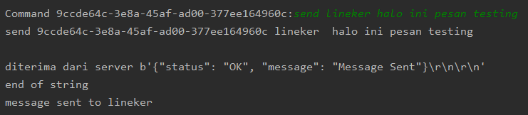

* Contoh proses pengiriman pesan gagal:

Command yang digunakan adalah “send tes tes”

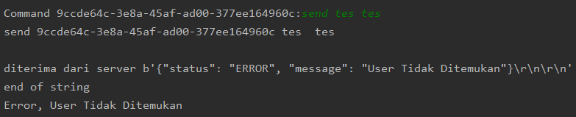

## Inbox

1. Deskripsi dan Tujuan

Dalam fitur ini kita dapat melihat pesan yang dikirimkan oleh user lainnya kepada kita. Jika tidak ada yang mengirimkan pesan, maka inbox akan kosong. Jika ada pesan maka pesan akan ditampilkan.

1. Parameter Input

Parameter input dari fitur ini adalah:

inbox

1. Hasil Keluaran

Jika ada pesan maka akan menampilkan pesan yang ada

1. Contoh

Saya akan menunjukkan inbox dari user lineker yang mendapatkan pesan dari messi pada fitur sebeleumnya

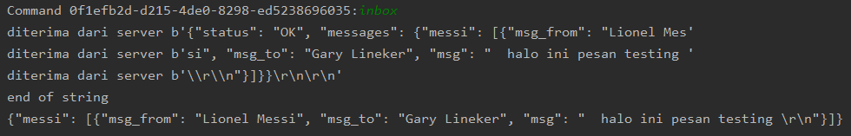

## Show User

1. Deskripsi dan Tujuan

Dalam fitur ini kita dapat melihat user yang sedang login di dalam service ini. Dalam fitur ini saya mengecek tokened siapa saja yang ada didalam session. Jika token id user tersebut ada didalam session, maka user tersebut sedang aktif dalam service

1. Parameter Input

Parameter input dari fitur ini adalah:

show_user

1. Hasil Keluaran

Menamplikan list user yang sedang login pada service

1. Contoh

Saya mencoba menjalankan fitur ini dari user lineker pada saat user messi sudah login sebelumnya, hasilnya adalah:

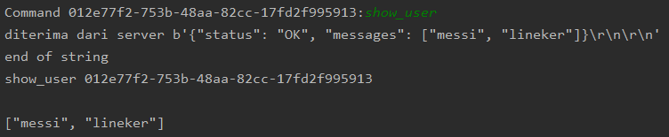

Apabila saya melakukan logout pada user lineker dan kemudian menjalankan fitur show_user pada messi, hasilnya adalah

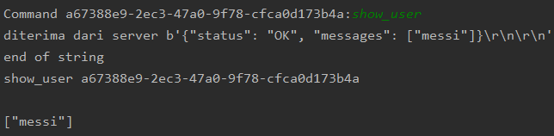

## Logout

1. Deskripsi dan Tujuan

Dalam fitur ini kita dapat melakukan logout user pada service yang digunakan. Setelah melakukan logout maka kita dapat melakukan login/autentikasi menggunakan user yang lainnya. Sebelum melakukan login lagi, maka kita tidak akan bisa menggunakan fitur selain login/autentikasi pada service ini. Untuk melakukan logout saya menghapus token id user dari session service, dan mereset ulang token id pada aplikasi.

1. Parameter Input

Parameter input dari fitur ini adalah:

logout

1. Hasil Keluaran

Jika logout berhasil maka akan menampilkan pesan balasan:

“Berhasil Logout!”

1. Contoh

Hasil dari command logout yang saya coba pada user yang sudah login:

